**Se creó muestra de la planta Premezclatos Chiclayo, Producto: A.G Chancado TMN=1” a No. 4 – H57**

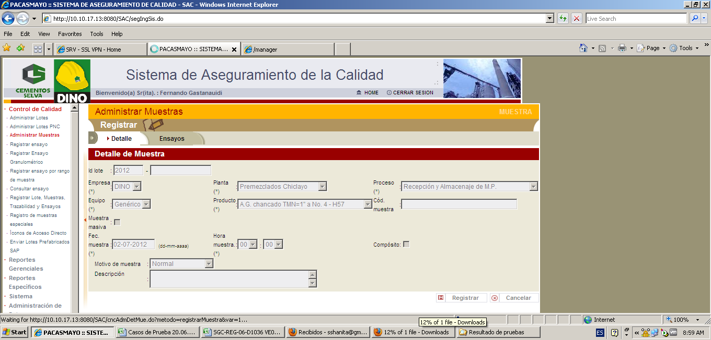

**Se colocó como peso inicial un número mayor o igual a la suma de pesos retenidos (en el Excel me he fijado que el peso inicial es menor a la suma de pesos retenidos, entonces cómo quedaría?)**

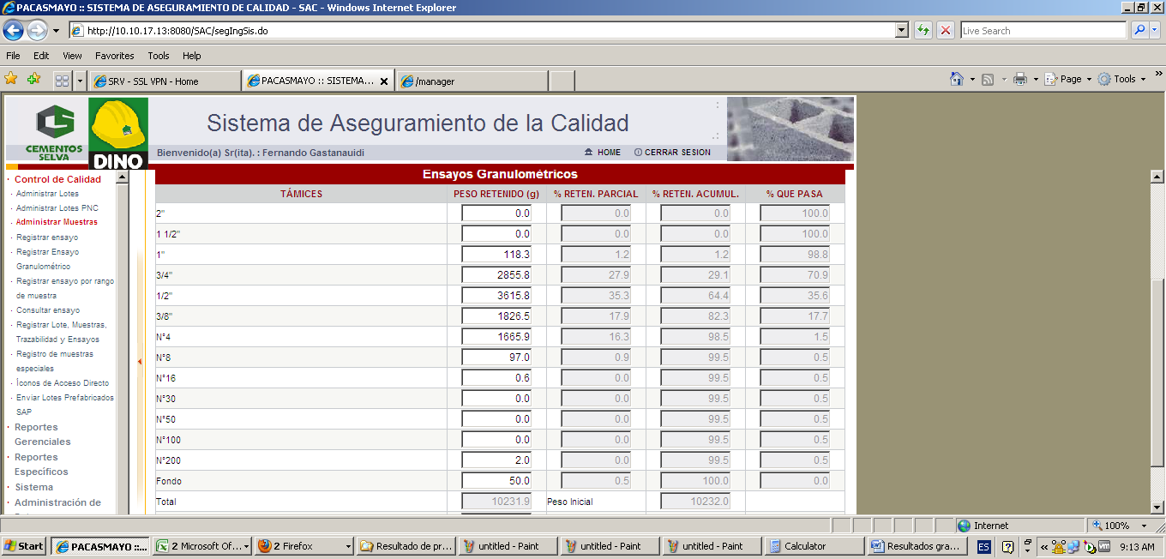

**En la siguiente pantalla se demuestra que el sistema está programado para que se coloque como peso inicial una cantidad mayor o igual a la suma de pesos retenidos, sin embargo, hemos considerado todos los decimales, cual sería el número de decimales que debemos considerar entonces?**

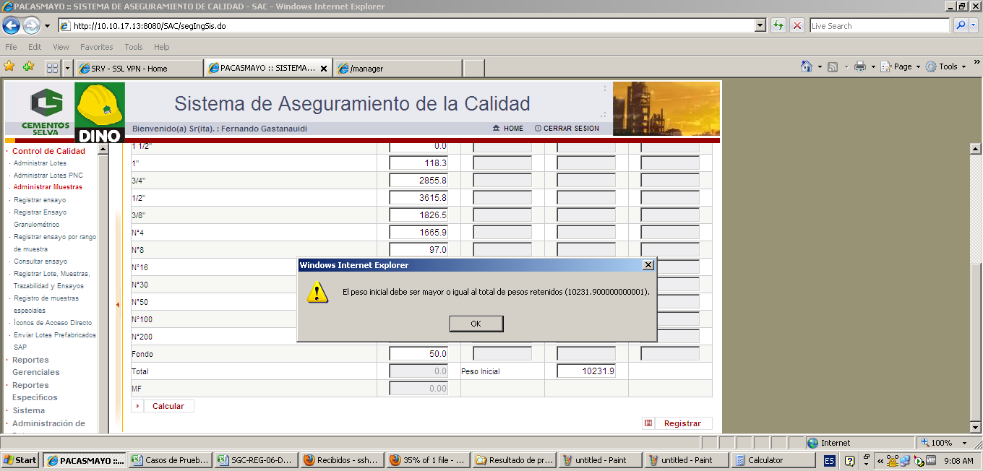

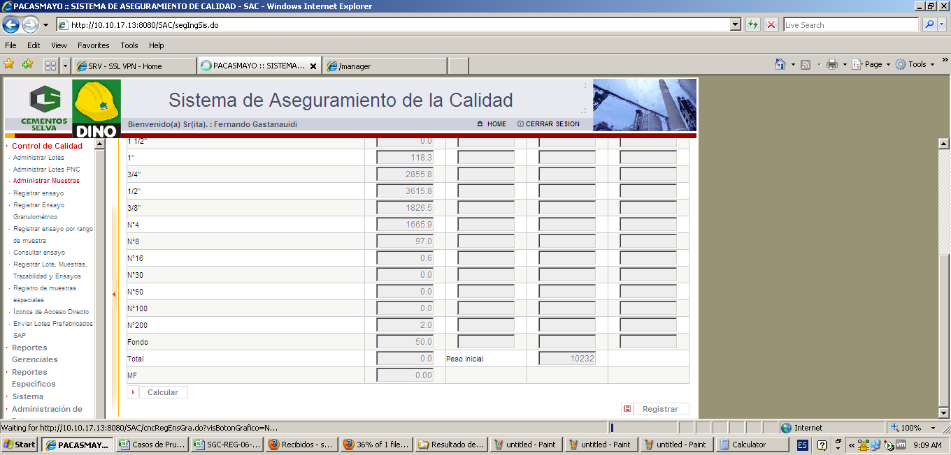

**En esa pantalla ya se calcularon los valores y se generó el gráfico**

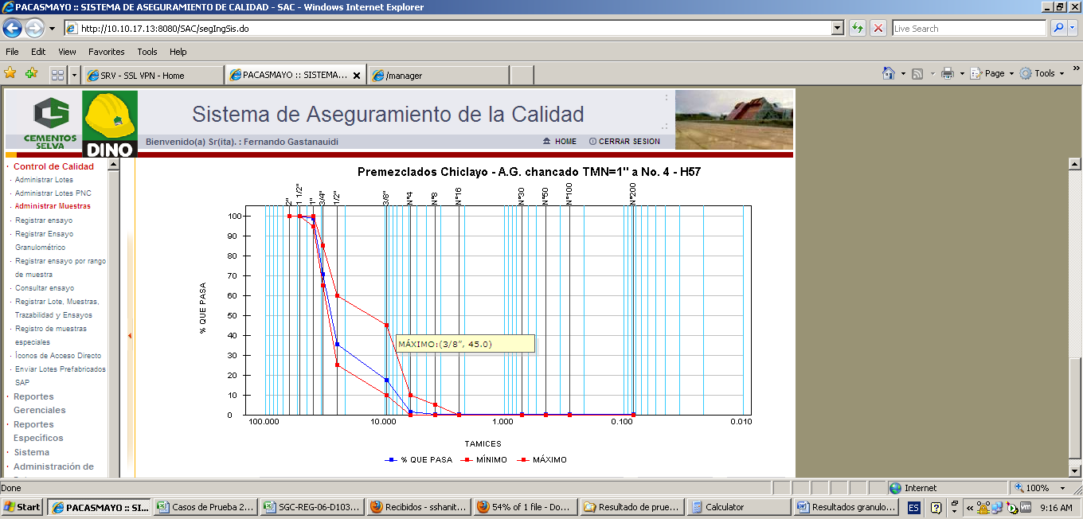

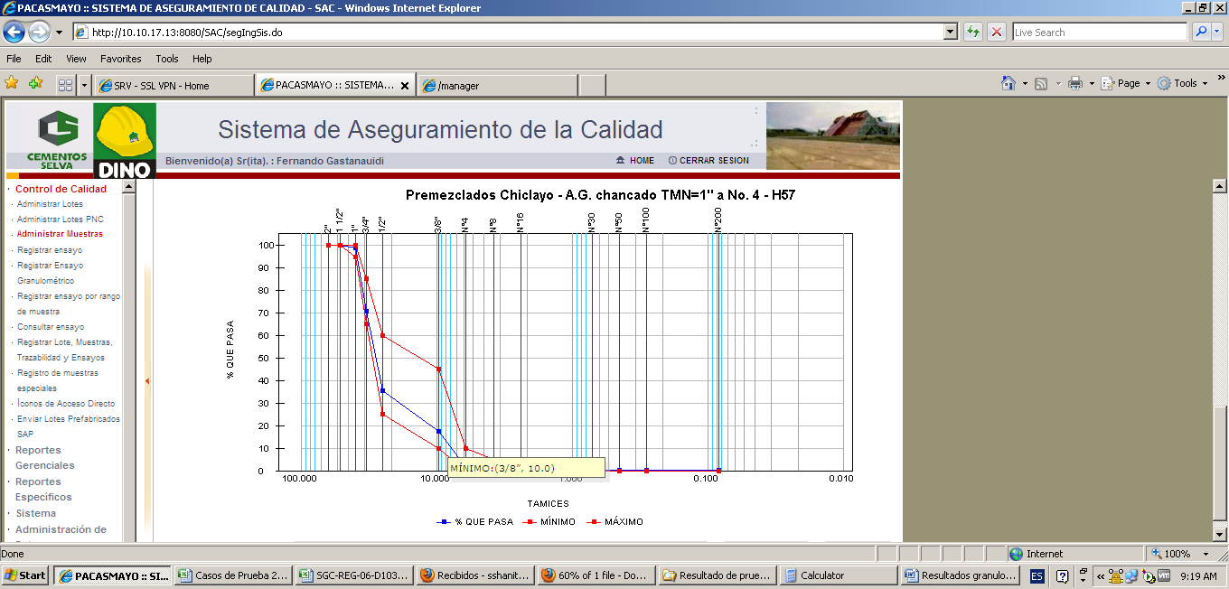

**Luego pulse en el botón combinación de agregados y seleccioné la muestra creada y otra muestra con producto agregado fino**

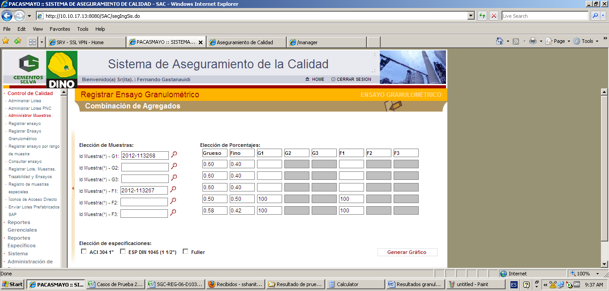

**Se generó el gráfico de combinación de agregados**

